マンアワーベースの労働力需給推計とその拡張

エコノミスト向けエグゼクティブサマリー
対象 | LabourForce_V1.1.r と LabourForce_V2.r の現行出力比較
主要出力 | labour_force_simulation.csv、labourforce_v2_bimets_simulation.csv、資本コスト比較CSV/図
作成日 | 2026年6月6日

1. エグゼクティブサマリー

1.1 事実
- V1.1は、労働需要・供給を人数ではなくマンアワーでそろえるモデルである。供給側は労働力率（外延）と労働時間（内延）に分け、需要側は MHD = E x H として扱う。
- V2は、V1.1の供給側構造をおおむね維持しつつ、需要側を労働増大的CES型の L = MHD に置き換えている。需要式では、実質GDP、実質賃金、労働増大的技術トレンド A_LABOR が明示される。
- 現行出力では、2040年のV2はV1.1に比べて労働力率が1.79ポイント低く、労働力人口は2.46%低い。一方、賃金指数は2.19%高く、失業率の差は小さい。
- V2の需要側推計では sigma_hat = 0.439、g_a_hat = 0.0143、a_labor_coef = -0.561。A_LABORは2025年の1.153から2040年の1.428へ上昇する。

1.2 解釈
- 結果差の主因は、需要側の識別を「過去のMHD・GDP・賃金に依存する動学方程式」から、「労働増大的技術を含むCES由来の労働需要」に変えた点である。
- V2では A_LABOR が上昇するほど、単位GDP当たりに必要な労働投入が抑えられる。2040年の需要マンアワー/GDPがV1.1より2.37%低いのは、この労働節約的な技術トレンドの反映である。
- V2の参加率はV1.1より低いため、供給マンアワーも低くなる。ただし失業率は大きく乖離しないため、V2の差分は「失業の急増」ではなく「労働参加・労働需要の水準が同時に下がる」形で現れている。

2. モデル構造の違い
表1 モデル構造の差分
論点 | V1.1 | V2 | 結果差への含意
労働需要 | LOG(MHD) = c1 + c2 LOG(RY) + c3 lag(LOG(W/D_GDP)) + c4 lag(LOG(MHD)) | L = exp(c0 + LOG(RY) - sigma LOG(W/D_GDP) + (sigma-1) LOG(A_LABOR)); MHD = L | V2では技術トレンドが労働需要を直接押し下げる。
労働供給 | 労働力率はロジット、労働時間は85-120時間の有界ロジット。 | 同じ供給側の骨格を維持。参加率の接続用ADD_LFPRはV2側で再推計。 | 参加率パスの違いがLS/MHSの差に波及する。
失業率 | lgtU_rateは MHD/MHS と自己ラグで推計。 | lgtU_rateは L/MHS と自己ラグで推計。 | 需要定義が変わるため失業率パスも変わるが、2040年差は小さい。
資本コスト | V1.1の基準シミュレーションには含めない。 | HJ/JIP/SNA合成ユーザーコストを作成。基準需要式からは外し、UCAP入り仕様は感応度分析扱い。 | 現行の基準結果差はUCAPそのものより、CES需要とA_LABORが中心。
出所：LabourForce_V1.1.r、LabourForce_V2.r のBIMETSモデル定義および出力CSV。

3. 主要結果
表2は、実績最終年に近い2025年、推計中間点の2030年、推計終点の2040年について、V1.1とV2の主要指標を比較したものである。V2-V1.1の差分は、率指標はポイント差、それ以外は相対差で表示している。
表2 主要シミュレーション結果の比較
指標 | 2025実績 | 2030 V1.1 | 2030 V2 | 差 | 2040 V1.1 | 2040 V2 | 差
労働力率 | 63.89% | 72.33% | 67.50% | -4.82pt | 72.63% | 70.84% | -1.79pt
失業率 | 2.51% | 1.75% | 1.63% | -0.12pt | 3.18% | 3.15% | -0.03pt
賃金指数 | 1.105 | 1.291 | 1.248 | -3.26% | 1.467 | 1.499 | +2.19%
労働時間 | 98.493 | 85.561 | 89.769 | +4.92% | 85.043 | 85.112 | +0.08%
労働力人口 | 70,040 | 77,912 | 72,715 | -6.67% | 73,663 | 71,848 | -2.46%
供給マンアワー | 6.90百万 | 6.67百万 | 6.53百万 | -2.08% | 6.26百万 | 6.12百万 | -2.38%
需要マンアワー | 6.73百万 | 6.55百万 | 6.47百万 | -1.29% | 6.06百万 | 5.92百万 | -2.37%
就業者数 | 68,280 | 76,550 | 71,529 | -6.56% | 71,321 | 69,584 | -2.44%
失業者数 | 1,760 | 1,362 | 1,186 | -12.91% | 2,342 | 2,264 | -3.32%
需要マンアワー/GDP | 11.368 | 10.713 | 10.575 | -1.29% | 9.513 | 9.288 | -2.37%
出所：output/labour_force_simulation.csv、output/labourforce_v2_bimets_simulation.csv。
図1 V1.1とV2の主要指標パス
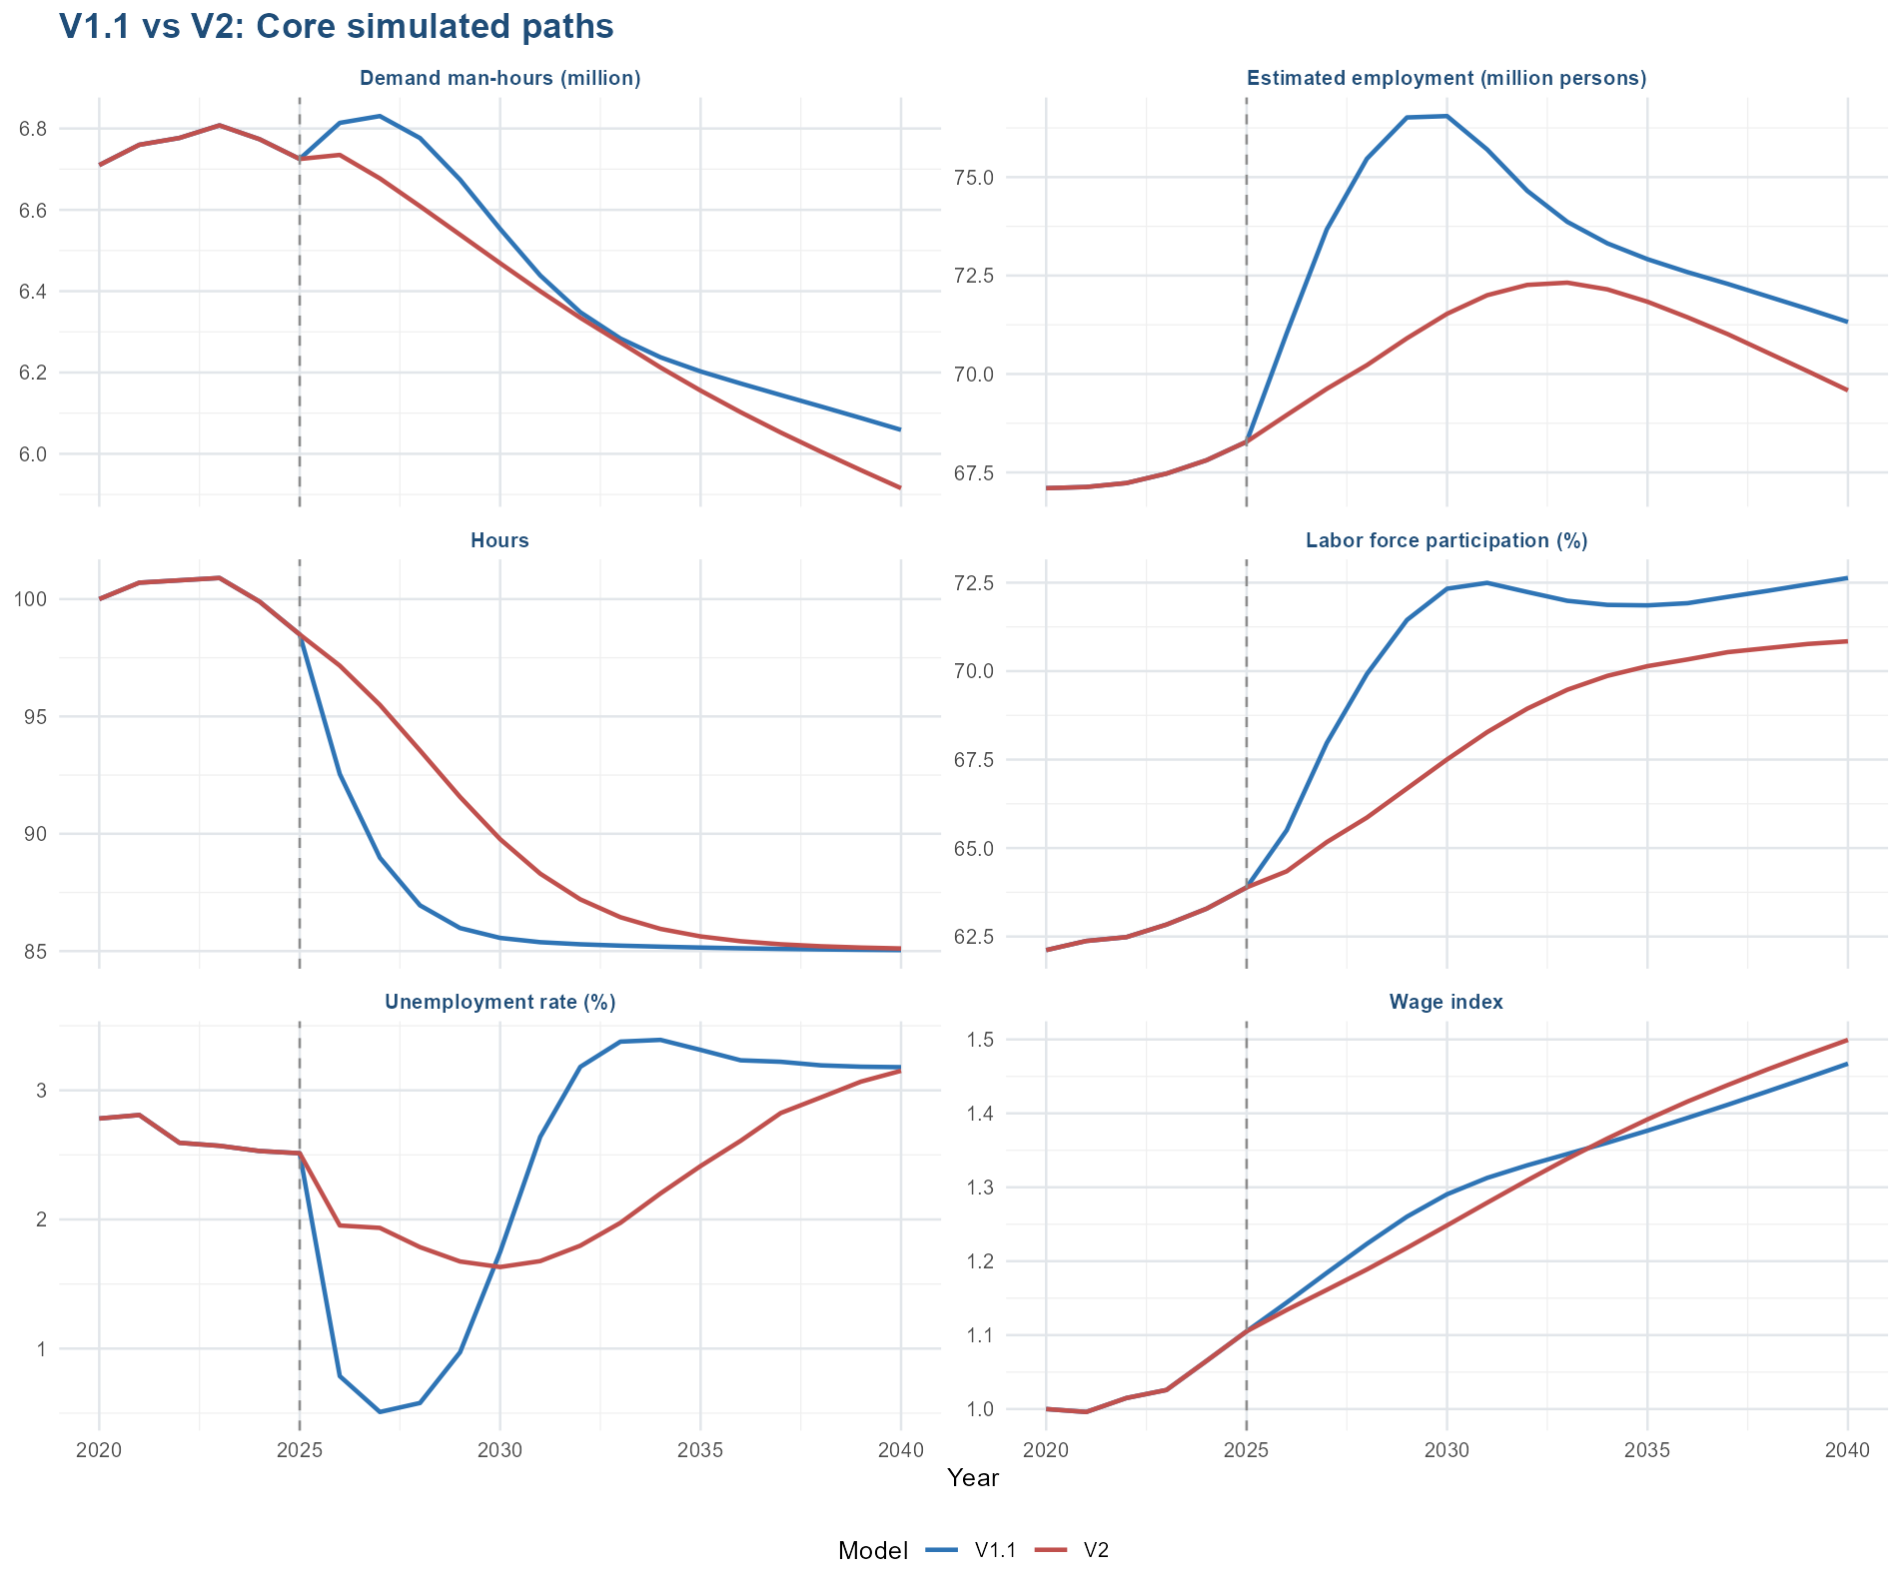
出所：上記2つのシミュレーションCSVから作成。破線は2025年境界。
図2 2040年時点のV2-V1.1差分
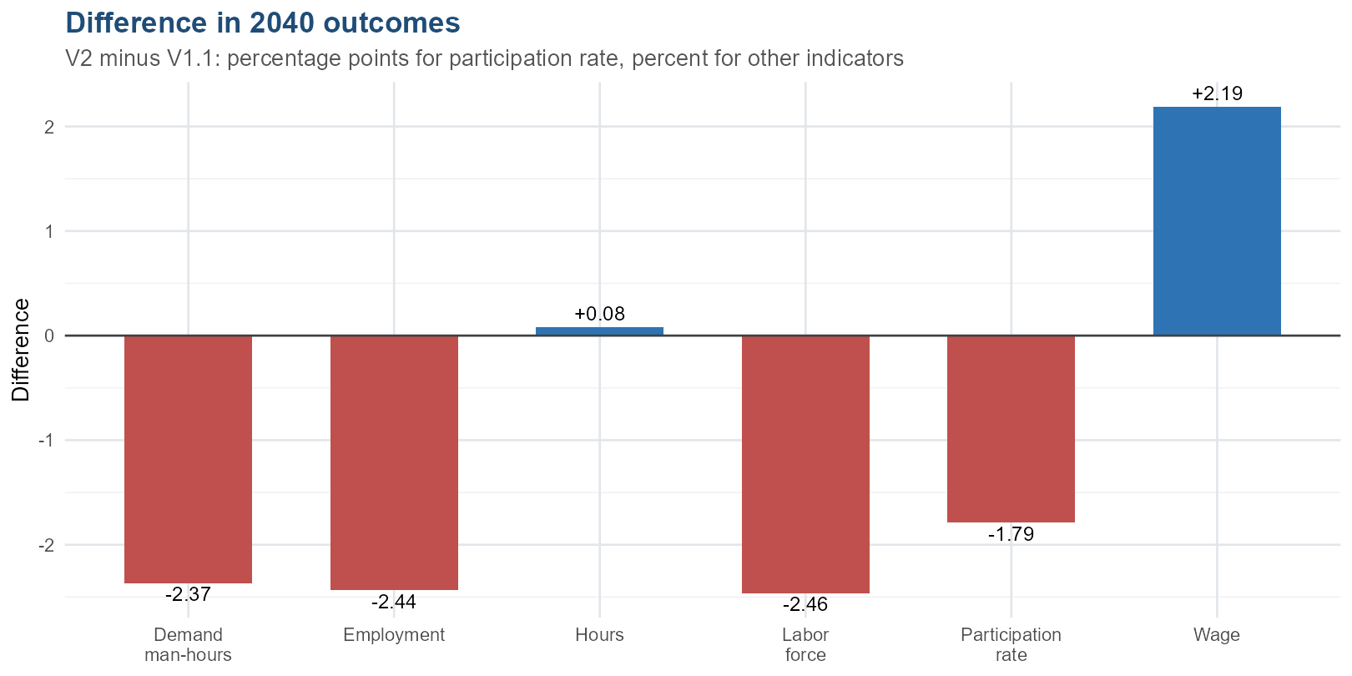
注：労働力率のみポイント差、その他は相対差。

4. 差異を生んだ要素
- 需要側の構造変更：V1.1はMHDの動学方程式、V2は労働増大的CES由来のLを需要マンアワーとして置く。この変更により、過去のMHD慣性よりも、実質賃金とA_LABORの寄与が前面に出る。
- A_LABORの労働節約効果：V2では a_labor_coef = sigma - 1 = -0.561 であり、A_LABORの上昇は同じGDPを生むために必要な労働投入を減らす方向に働く。
- 参加率パスの再接続：V2では供給式の接続調整をV2の推計データで再計算しているため、V1.1より2030年代の参加率が低い。このためLSとMHSが低めに出る。
- UCAPの位置づけ：Hall-Jorgenson/JIP/SNA系列はV2の資本コスト基盤として整備されたが、現行の基準シミュレーションではUCAPを自由係数の感応度分析に置き、基準需要式はA_LABOR入りCESで安定化している。

5. V1.1/V2の補助図表
表3 V2の労働増大的CES需要パラメータ
パラメータ | 推計値
c0_hat | 2.502636
sigma_hat | 0.439180
g_a_hat | 0.014260
a_labor_coef | -0.560820
出所：output/labourforce_v2_bimets_labor_demand_params.csv。
V1.1にはA_LABORが定義されていないため、V1.1の人数・マンアワー図では第3パネルを労働時間Hとして掲載する。V2では、労働増大的技術トレンドA_LABORを同じ位置に掲載している。
図3・4 V1.1 / V2 のマクロ・労働市場主要系列
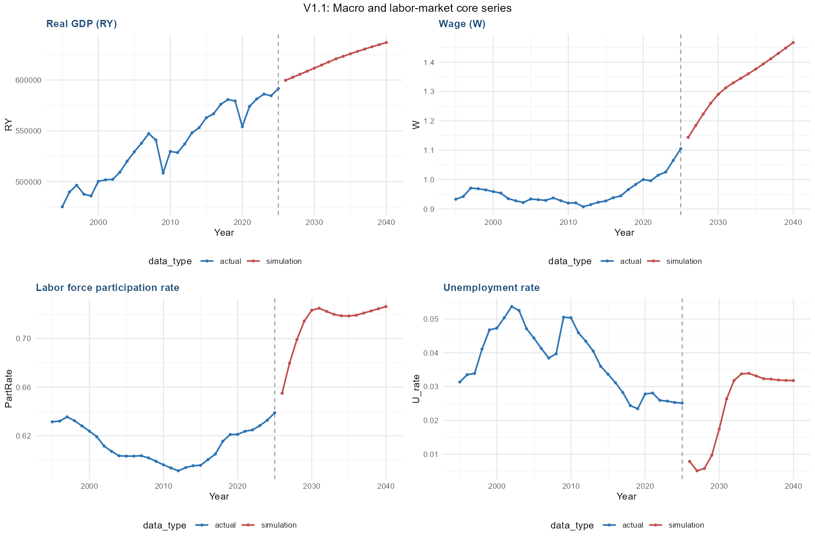  出所：output/labour_force_simulation.csvから作成。 | 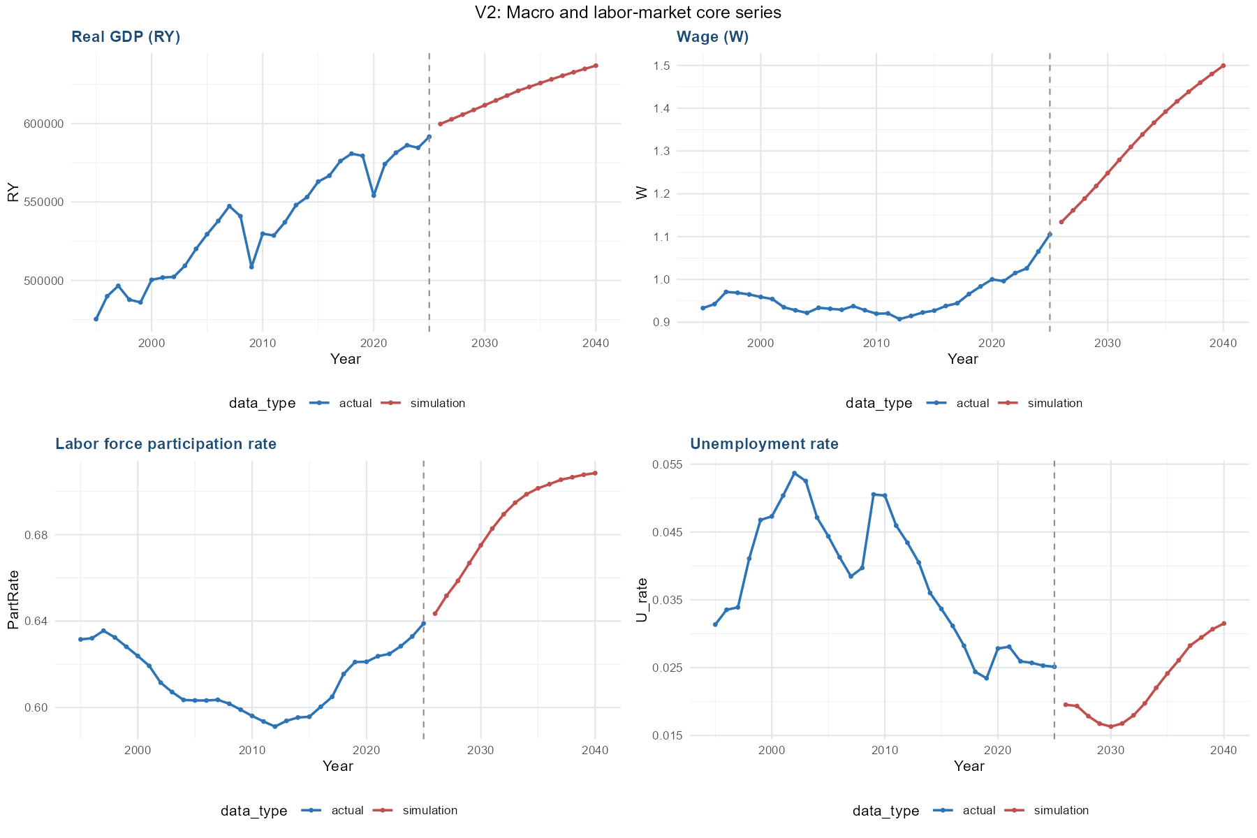  出所：output/labourforce_v2_bimets_simulation.csvから作成。

図5・6 V1.1 / V2 の人数・マンアワー系列
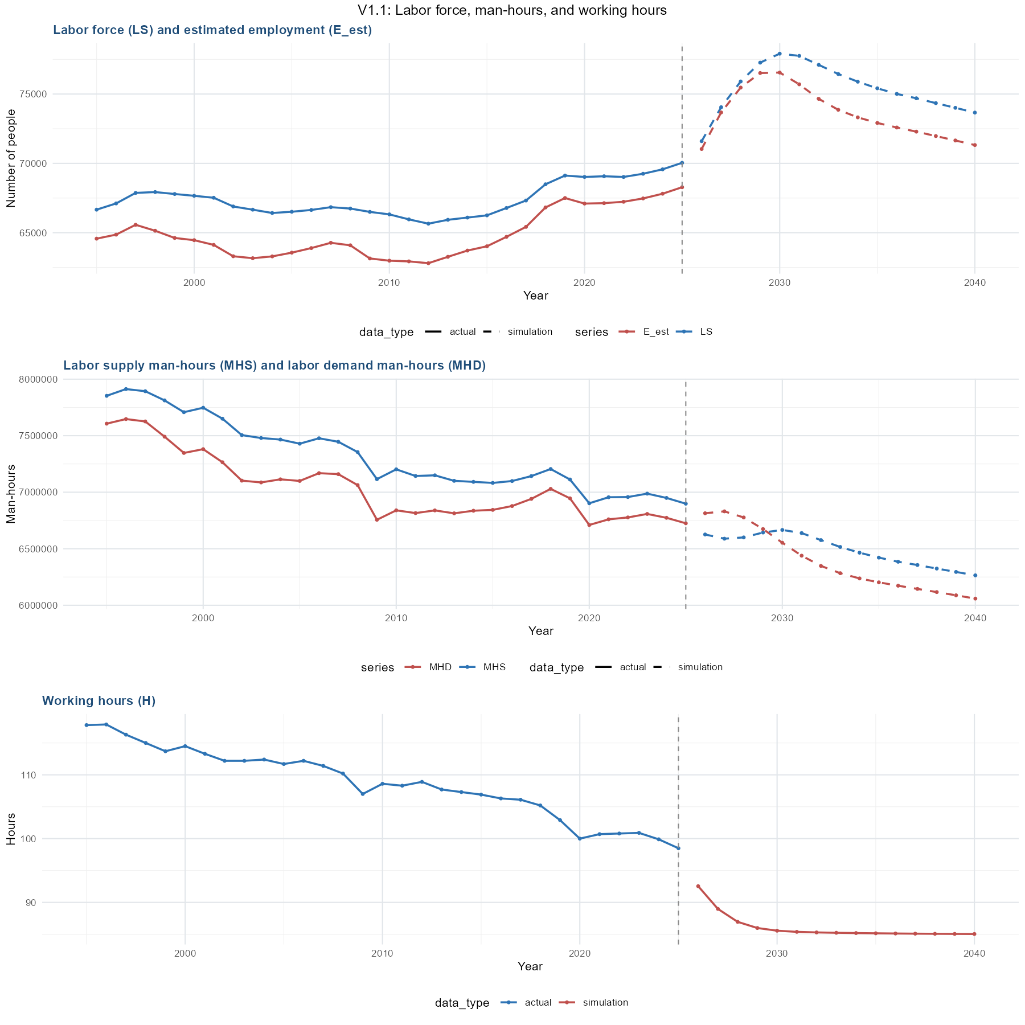  出所：output/labour_force_simulation.csvから作成。 | 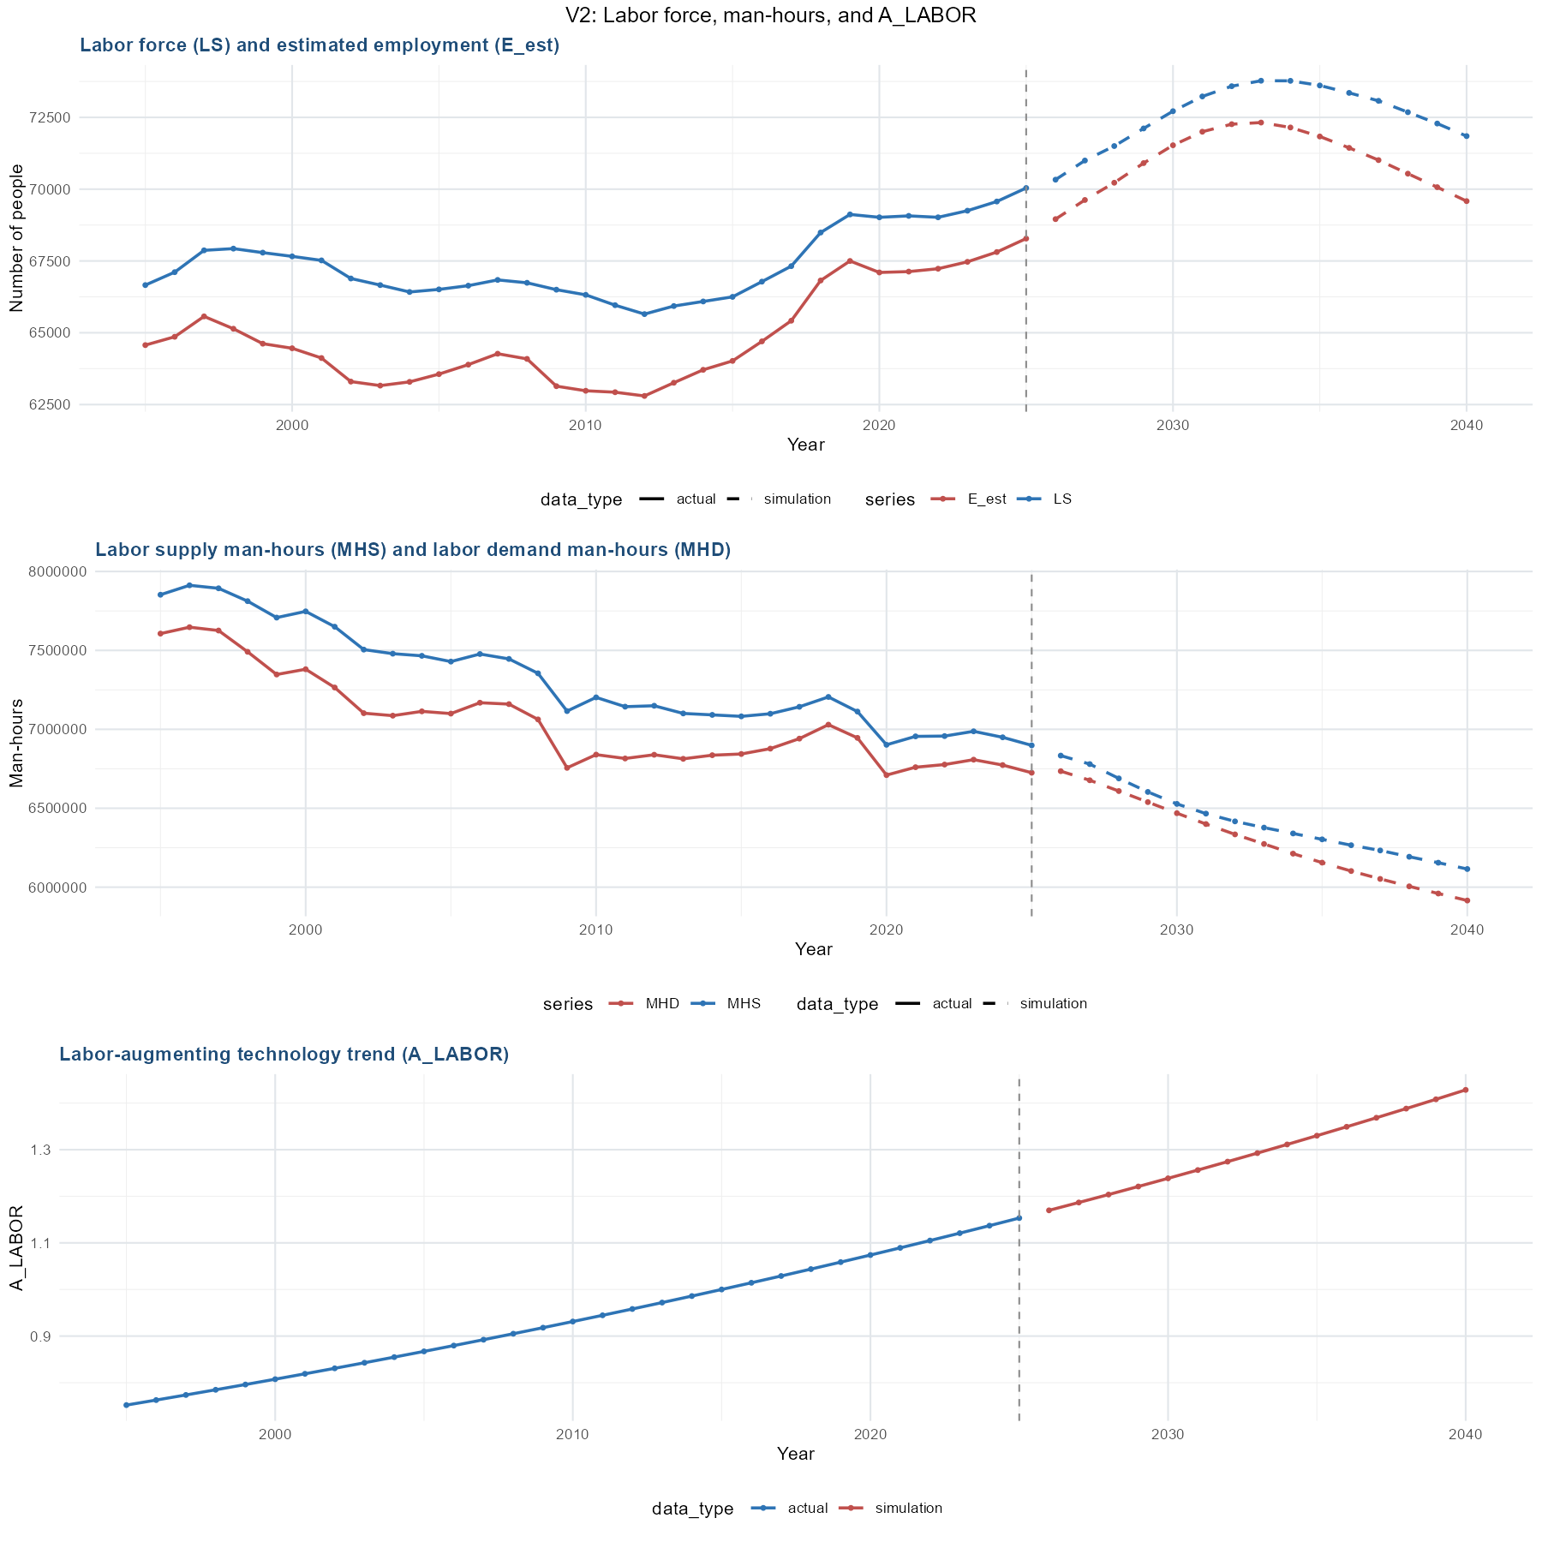  出所：output/labourforce_v2_bimets_simulation.csvから作成。

図7 Hall-Jorgenson、JIP、SNAに基づくユーザーコスト比較
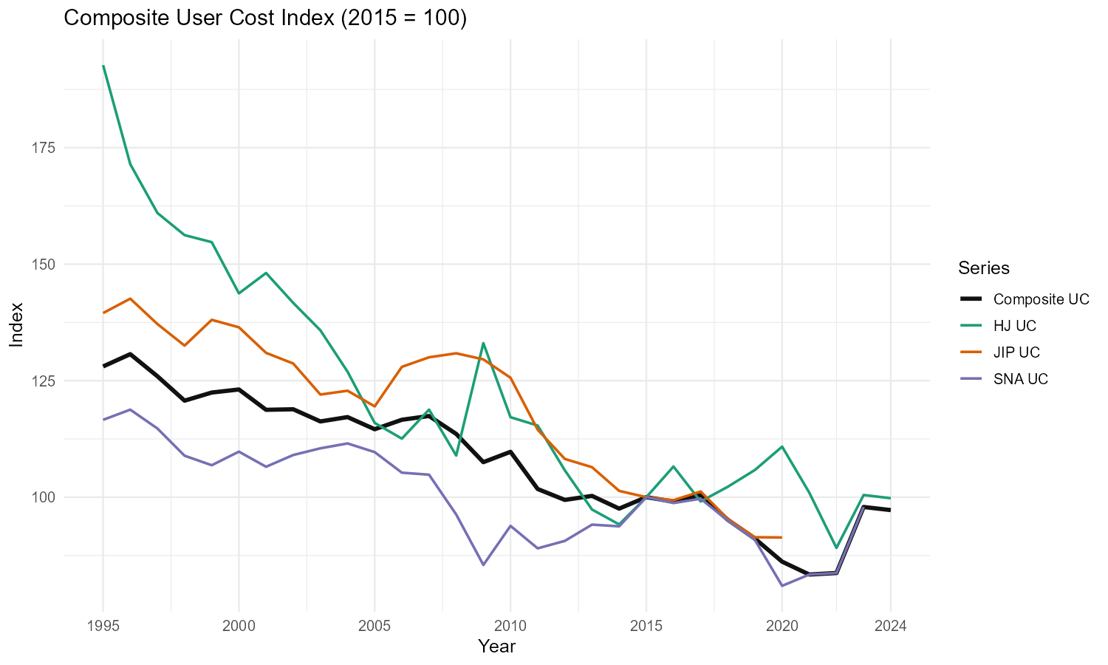
出所：output/hj_jip_sna_user_cost_composite.png、output/hj_jip_sna_user_cost_composite.csv。

6. 政策・分析上の含意

6.1 事実から読めること
- 2040年にかけて、両モデルとも労働時間は下限近くまで低下し、マンアワー供給は縮小する。
- V2では、需要マンアワーと供給マンアワーがともにV1.1より低くなるため、失業率だけを見ると差は小さく見える。
- V2の賃金パスはV1.1より高めだが、労働需要はA_LABORにより相殺され、需要マンアワー/GDPは低くなる。

6.2 解釈と留意点
- V2は、AI・自動化・TFPに近い労働増大的要素を、労働投入削減の経路として読みやすい。したがって、人手不足の政策評価では、人数だけでなくマンアワーと単位GDP当たり労働投入を見る必要がある。
- ただし、A_LABORは現時点では推計トレンドであり、技術導入の産業差・職種差を直接識別していない。政策文書では、V2を構造的解釈に近い代替仕様、V1.1を基準的な動学仕様として併記するのが安全である。
- UCAP系列は資本・労働代替の検討に有用だが、合成指数であるため、厳密な資本サービス価格として扱うには単位・デフレータ・税制調整の追加検証が必要である。

7. データ及びコード
- LabourForce_V1.1.r：マンアワー需要・供給、労働時間の有界ロジット、V1.1シミュレーション定義。
- LabourForce_V2.r：労働増大的CES需要、A_LABORトレンド、V2シミュレーション定義、UCAP感応度分析。
- output/labour_force_simulation.csv：V1.1の実績・推計結果。
- output/labourforce_v2_bimets_simulation.csv：V2の実績・推計結果。
- output/labourforce_v2_bimets_labor_demand_params.csv：V2の需要側推計パラメータ。
- output/data_UserCost_with_HJ.csv、output/hj_jip_sna_user_cost_composite.csv：Hall-Jorgenson、JIP、SNA系ユーザーコスト比較。
- outputDocuments/manhour_supply_model_theory.md：V1.1のマンアワー供給モデルの理論メモ。
（注）本資料は、上記ローカル出力ファイルに基づき、V1.1とV2の結果差をエコノミスト向けに整理したものである。数値はモデル・シミュレーション値であり、将来予測としての確実性を保証するものではない。

